DERS PLANI
I.BÖLÜM
Dersin Adı: | Fen Bilimleri | TARİH: 25.HAFTA: ……………………………………
Sınıf: | 7.Sınıf
Ünite No-Adı: | 5.Ünite: Işığın Madde ile Etkileşimi
Konu: | Işığın Kırılması ve Mercekler
Önerilen Ders Saati: | 4 Saat
II.BÖLÜM
Öğrenci Kazanımları/Hedef ve Davranışlar: |  | 7.5.3.1.Ortam değiştiren ışığın izlediği yolu gözlemleyerek kırılma olayının sebebini ortam değişikliği ile ilişkilendirir.  7.5.3.2.Işığın kırılmasını, ince ve kalın kenarlı mercekler kullanarak deneyle gözlemler.
Ünite Kavramları ve Sembolleri: |  | Işığın kırılması, mercekler (ince kenarlı mercekler, kalın kenarlı mercekler), odak noktası
Uygulanacak Yöntem ve Teknikler: |  | Anlatım, Soru Cevap, Grup Çalışması
Kullanılacak Araç – Gereçler:
Açıklamalar: |  | a. Tam yansımaya ve prizmalarda kırılmaya girilmez.  b. Snell (Kırılma) Yasası'na girilmez.
Yapılacak Etkinlikler:
Özet: | Işığın Kırılması  Su dolu bir bardaktaki pipeti kırılmış gibi görürüz. Benzer şekilde derin olan bir havuzun sığ gibi görünmesinin, güneşli bir günde su dolu havuza baktığınızda havuz dibinde bazı bölgelerin daha fazla aydınlanmasının, suyun dibindeki bir balık ya da taşı yüzeye yakınmış gibi algılamamızın, havuzun içindeyken bacaklarınıza baktığınızda olduğundan daha kısa görmemizin nedeni birer algı yanılmasıdır. Bu yanılgıların hepsi hava ortamından su ortamına bakarken gerçekleşmektedir. Işığın oluşturduğu bu yanılgıların sebebini anlamaya çalışalım.  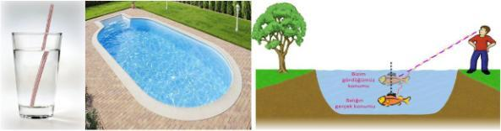  Takozlar yardımıyla eğimli hâle getirilmiş bir masanın aşağıda kalan yarısı pamuklu ya da yünlü kumaşla örtülmüş olsun. Masanın yüksekte kalan tarafından tekerlekli bir sistem örtüye dik olmayacak doğrultuda serbest bırakılsın. Tekerlekli sistem hareket etmeye başlar. Masa yüzeyi ile örtülü bölgeyi ayıran sınıra geldiğinde ise hareketin doğrultusunun bir miktar değiştiği görülür. Çünkü kumaşın üzerine önce çıkan tekerlek yavaşlarken diğer tekerlek sahip olduğu hızla yavaşlamış tekerleğin olduğu tarafa doğru bir miktar savrulur. Her iki tekerlek de kumaş zemine çıktıktan sonra masa yüzeyinden kumaş zemine savrulduğu doğrultuda daha yavaş hareket eder. Verilen bu örnekte tekerlekli sistemin ışığı, masa yüzeyindeki örtülü ve örtüsüz bölgelerin ise ortamları temsil ettiğini düşünürsek tekerlekli sistemin hareketindeki hız ve doğrultu değişimini, ışığın ortam değiştirirken hız ve doğrultu değiştirmesine benzetebiliriz. Yukarıdaki örneklerdeki olaylarda hava ortamından su ortamına bakarken gerçekleşmektedir. Başka bir deyişle suyun içerisindeki kalemden ya da balıktan gözümüze yansıyan ışınlar su ortamından hava ortamına geçerken hız ve doğrultu değiştirmektedir. Bu nedenle biz bu cisimleri gerçekte oldukları yerde değil de gözümüze gelen ışık ışınlarının doğrultusundaymış gibi algılarız.  Eğer tekerlekli sistem kumaş zemine dik olarak gönderilmiş olsaydı her iki tekerlek aynı anda kumaş zemine geçecekti. Bu durumda sadece tekerlekli sistemin hareketinde bir miktar yavaşlama olacak, doğrultusunda ise herhangi bir değişme olmayacaktı. Saydam ortamları ayıran yüzeye dik olarak gelen ışık ışınlarının hareketi de bu şekildedir. Hava, su veya cam gibi saydam ortamların birinden diğerine dik olarak gönderilen ışık, doğrultusunu değiştirmeden yayılmasını sürdürür yani kırılmaya uğramaz.  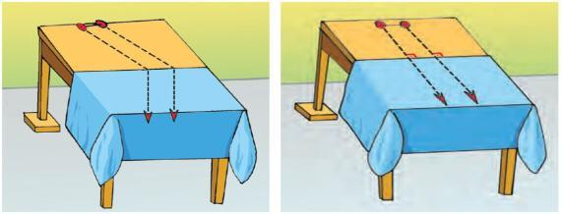  Işık ışınları farklı bir ortama geçerken sürati, doğrultusu ve yönü değişir. Işık ışınlarının bir ortamdan farklı bir ortama geçerken yön ve doğrultu değiştirmesine ışığın kırılması denir. Bir saydam ortamdan başka bir saydam ortama dik olmayacak şekilde gönderilen ışık ışınlarının büyük bir kısmı doğrultusunu ve hızını değiştirerek ikinci ortama geçer. Bir kısmı da ortamları ayıran sınır üzerinden geri yansır. Işığın, izlediği yolun tersinden gönderilmesi durumunda ise ışık aynı yoldan geri döner. Bu sebeple ışık ışınlarının izlediği yolun tersinir olduğu söylenir.  Farklı ortamları birbirinden ayıran yüzeye çizilen dik doğruya normal (N) denir. Normal çizgisi gerçekte olmayan sadece hayali olarak varlığı kabul edilen dik bir doğrudur. Bu nedenle kesikli çizgilerle gösterilir. Normal çizgisi ortam değiştiren ışınların gelme ve kırılma açılarını ölçmede kullanılır.  Kırılma olayında ortamları ayıran yüzeye gönderilen ışın gelen ışın olarak adlandırılır. Gelen ışın ile normal arasındaki açı gelme açısıdır. Gelen ışın farklı yoğunluktaki bir ortamdan başka bir ortama geçerken hız, doğrultu ve yön değiştirir. Hızı, yönü ve doğrultusu değişen bu ışına kırılan ışın denir. Kırılan ışın ile normal arasındaki açı da kırılma açısı olarak adlandırılır.  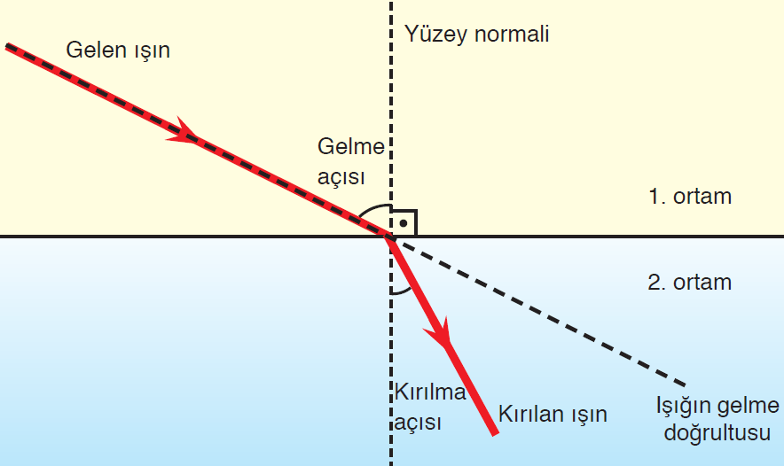  Kaynağından yayılan ışık, farklı ortamlar arasında geçiş yaparken gelme açısına göre farklı kırılma açıları gösterebilir. Buna göre;  - Yoğunluğu (kırıcılığı) az olan ortamdan yoğunluğu çok olan ortama dik gelmesi durumu haricinde her zaman normale yaklaşacak şekilde kırılır(2-3). Işığın yüzeye dik gelmesi durumunda ışık ışınları kırılmaya uğramaz(1).  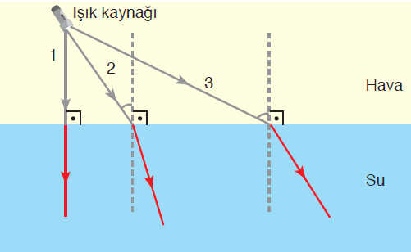  - Çok kırıcı ortamdan az kırıcı ortama geçerken ayırma yüzeyine dik düşerse başka bir deyişle normalle aynı doğrultuda gönderilirse doğrultu değiştirmeden (kırılmadan) yoluna devam eder(1). Bu durumda ışığın yönü ve doğrultusu değişmez ancak hızı değişir.  - Yoğunluğu (kırıcılığı) çok olan ortamdan yoğunluğu (kırıcılığı) az olan ortama dik değil de bir miktar eğik gönderilirse normalden uzaklaşarak kırılır(2-3).  - Işığın, çok kırıcı ortamdan az kırıcı ortama daha büyük açılarla gelmesi hâlinde daha büyük açı ile kırıldığı görülür. Öyle ki gelme açısının belli bir değerine karşılık kırılma açısının 90ºolduğu, başka bir ifadeyle kırılan ışık ışınlarının ortamların ayrılma yüzeyini yaladığı fark edilir(4). Kırılma açısının 90º olduğu andaki gelme açısına sınır açısı denir. Eğer ışık ışınları sınır açısından daha büyük açı ile ortamları ayıran sınıra gönderilirse kırılmanın etkisi tümüyle kaybolur ve ayrılma yüzeyi bir ayna gibi davranarak gelen ışığın tamamını suyun içine geri yansıtır(5). Bu olaya tam yansıma denir. Tam yansıma olayının gözlenebilmesi için ışık ışınlarının su, cam ve plastik gibi çok kırıcı ortamlardan hava gibi az kırıcı ortama sınır açısından daha büyük açı ile gönderilmesi gerekir.  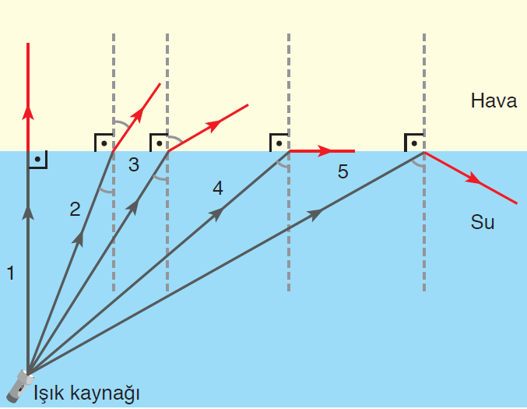  - Sudan havaya geçen ışınlar için sınır açısı 48⁰’dir.  Tam yansıma olayının gözlenebilmesi için ışık ışınlarının su, cam ve plastik gibi çok kırıcı ortamlardan hava gibi az kırıcı ortama sınır açısından daha büyük açı ile gönderilmesi gerekir. Bu olayın teknolojiye aktarılması sonucunda fiber optik kablolar yapılmıştır. “Fiber” adı verilen saydam bir maddeden yapılmış saç teli kalınlığındaki fiber optik kablo içerisine gönderilen ışık kablonun iç bölümünde tam yansıma yoluyla ilerler. Bu kablolar iletişimde (telekomünikasyonda) ve tıpta yaygın bir kullanım alanına sahiptir. Kablolarda lazer ışığı ile binlerce mesaj taşınmakta, yine aynı kablolar yardımıyla tıpta endoskop denilen cihazla iç organları görüntülemek mümkün olmaktadır.  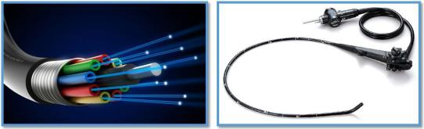  Merceklerde Işığın Kırılması  Çevremizdeki cisimlere su dolu bir bardakla baktığımızda olduğundan farklı görürüz. Benzer şekilde bir yaprak üzerinde bulunan yağmur damlalarının altındaki damarlar daha belirgin görünür. Yaprak üzerindeki su damlaları gibi su dolu bardak da birer büyüteç görevi görür. Büyüteç, küçük cisimlerin büyük görünmesini sağlar. Cisimlerin gerçeğinden daha büyük görüntülerini veren büyüteçler aslında birer mercektir. Büyüteç ve gözlük gibi araçların, cisimlerin görüntüsünü değiştirmesinin nedeni bu araçların ışığı kırarak görüntü oluşturmalarıdır.  Bir görüntü oluşturmak üzere ışığı kıran, en az bir yüzü küresel ve saydam olan cisimlere mercek denir. Aynalar, ışığın yansıması sonucunda görüntü veren düz ya da küresel olan ve bir yüzü parlatılmış opak cisimlerdir. Düzlem ayna gibi düzgün yansımaya sebep olan yansıtıcıların verdiği görüntüler cisimle aynı büyüklükte olur. Ancak merceklerde oluşan görüntünün büyüklüğü cismin büyüklüğüne göre farklıdır. Aynalarda görüntü ışığın yansıması sonucu oluşurken, merceklerde görüntü ışığın kırılması sonucu oluşur. Bir mercek üzerine herhangi bir doğrultuda gönderilen ışık iki kez kırılmaya uğrar. İlki merceğe girişte, ikincisi ise mercekten çıkışta meydana gelir. Eğer mercekleri elinize alıp incelerseniz bazılarının ortasının şişkin kenarlarının ince, bazılarının da ortasının çukur kenarlarının kalın olduğunu fark edersiniz.  Kenarları ortalarına göre ince olan merceklere ince kenarlı mercek denir. İnce kenarlı merceğin arkasından cisimlere baktığımızda cisimlerin daha büyük bir görüntüsünü gördüğümüz için bu merceklere yakınsak mercekler de denir. Kenarları ortalarına göre kalın olan merceklere ise kalın kenarlı mercek denir. Kalın kenarlı mercekler, cisimlerin görüntüsünü küçülttüğü için ıraksak mercekler olarak da adlandırılır. İnce ve kalın kenarlı mercekler ışınları farklı şekilde kırar. İnce kenarlı mercekler ışık ışınlarını bir noktada toplanacak şekilde kırarken, kalın kenarlı mercekler ışık ışınlarını bir noktadan çıkıyormuş gibi dağıtarak kırarlar. Mercekler plastik veya camdan yapılır. İnce kenarlı mercek çift taraflı okla, kalın kenarlı mercek ise ok uçları içeri dönük bir şekilde çizimle de gösterilir.
III.BÖLÜM
Ölçme ve Değerlendirme: | *Boşluk dolduralım  *Eşleştirelim Ölçme ve değerlendirme için projeler, kavram haritaları, tanılayıcı dallanmış ağaç, yapılandırılmış grid, altı şapka tekniği, bulmaca, çoktan seçmeli, açık uçlu, doğru-yanlış, eşleştirme, boşluk doldurma, iki aşamalı test gibi farklı soru ve tekniklerden uygun olanı uygun yerlerde kullanılacaktır.
IV.BÖLÜM
Dersin Diğer Derslerle İlişkisi:
V.BÖLÜM
Planın Uygulanmasıyla İlgili Diğer Açıklamalar: | Şehitler Gün(18 Mart),  Yaşlılar Haftası (18-24 Mart)

Uygundur
…………………………………… ........................
Fen Bilimleri Öğretmeni Okul Müdürü

